Техническое описание

Общие сведения.
Предмет размещения заказа: стиральный порошок

Требования к предмету заказа:

№ п/п | Код НСИ | Наименование товара | Кол-во, шт | Характеристики товара
1 | Ф000049711 | СРЕДСТВО ДЛЯ СТИРКИ;3кг,ПАКЕТ,ПОРШОК ДЛЯ СТИРАЛЬНЫХ МАШИН АВТОМАТ,ГОСТ 32479-2013  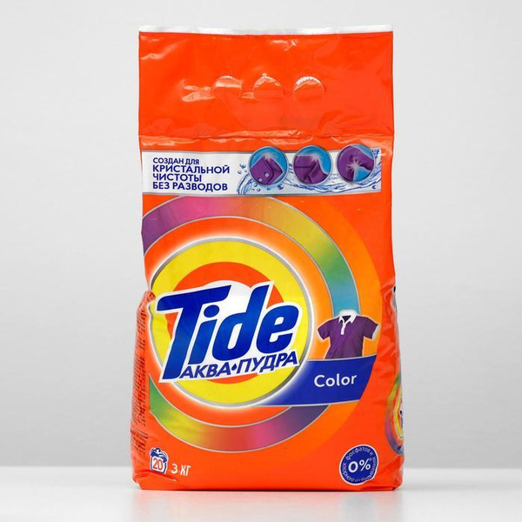  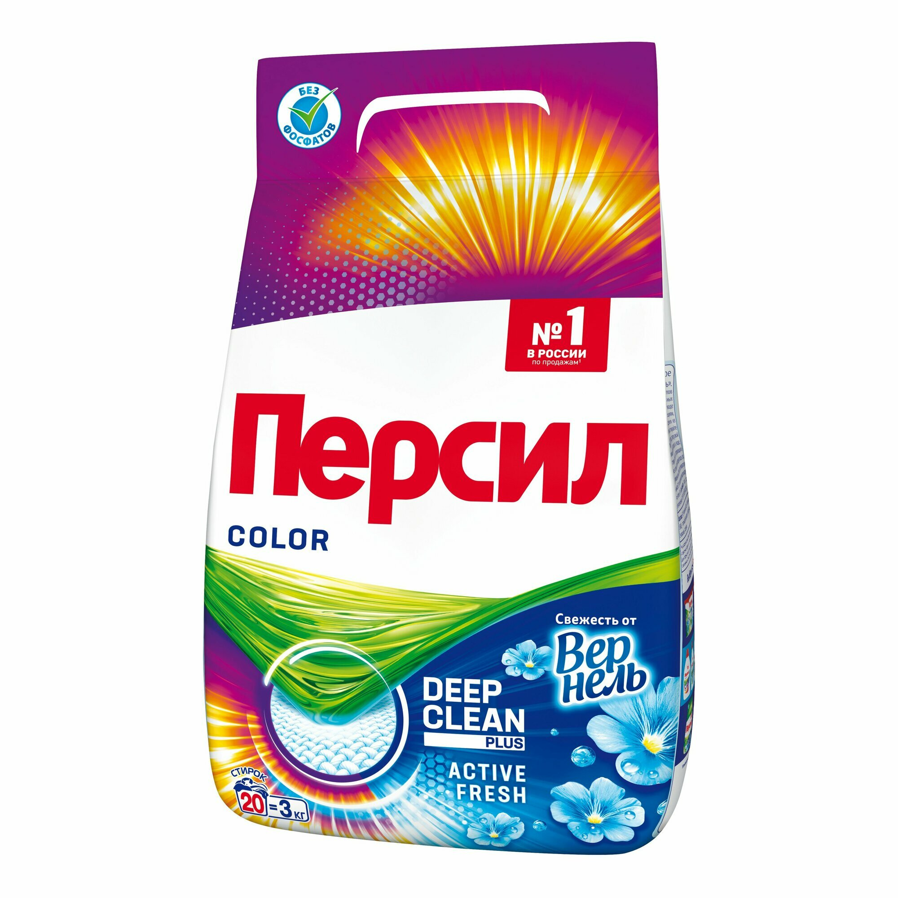  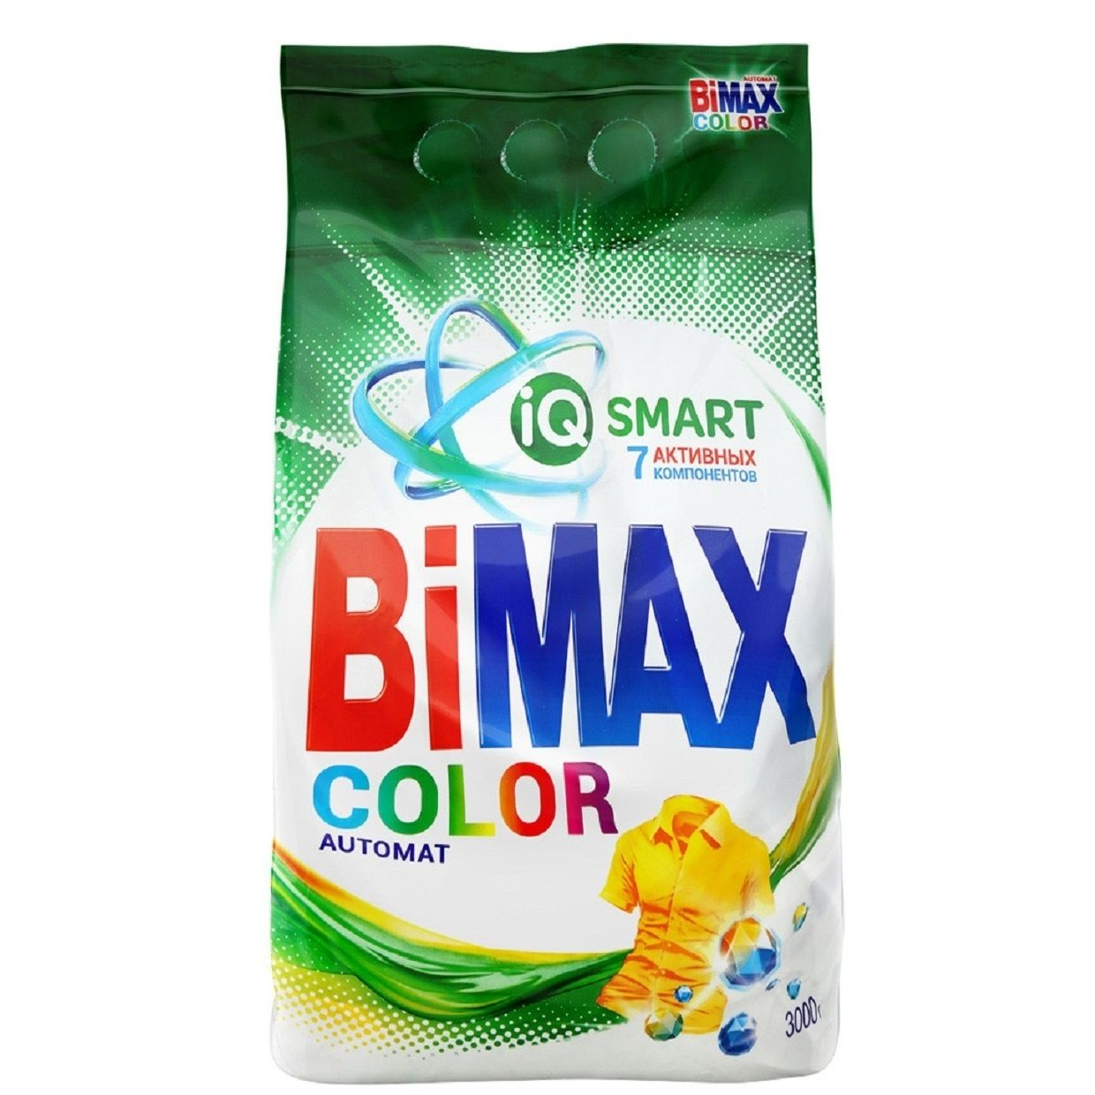  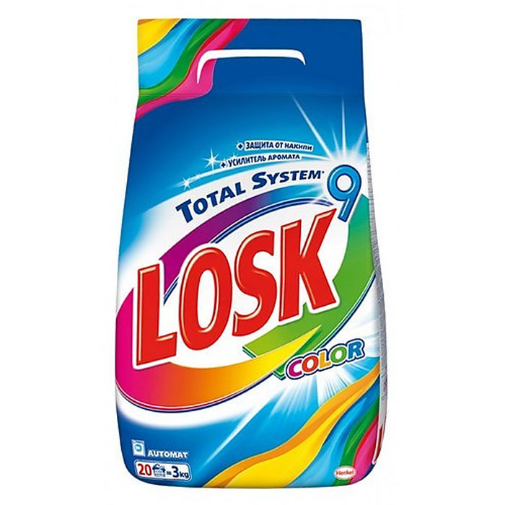 | шт | Стиральный порошок Tide Аромат Lenor Color Автомат для стиральной машины предназначен для стирки цветного и белого белья. Tide Аромат Lenor Color удаляет трудновыводимые пятна и возвращает вещам кристальную чистоту с первой стирки, включая сложные зоны, такие как воротнички, манжеты и область подмышек. Благодаря уникальной технологии Аквапудра, порошок для стирки моментально растворяется при контакте с водой и хорошо выполаскивается.  Средство бытовой химии стиральный порошок Персил Color Свежесть от Вернель подходит для стирки цветных изделий из хлопчатобумажных, льняных, синтетических тканей и тканей из смешанных волокон (кроме изделий из шерсти и шёлка) в стиральных машинах-автоматах и ручной стирки в воде любой жёсткости.  Стиральный порошок BiMax "Color" для цветного белья, 3 кг  Порошок для автоматической и ручной стирки с защитой цвета  Стиральный порошок BiMax "Color" — это современное средство для стирки, разработанное специально для бережного ухода за окрашенными тканями. Эффективная формула без фосфатов гарантирует безупречное удаление сложных пятен при сохранении сочности и свежести цветов после каждой стирки.  Стиральный порошок автомат ЛОСК Колор 2,7кг - для стирки цветных изделий из хлопчатобумажных, льняных, синтетических тканей и тканей из смешанных волокон в стиральных машинах-автоматах и ручной стирки в воде любой жёсткости.

Дополнительные требования.
Поставка осуществляется одной партией до склада получателя по адресу:
- г. Бузулук, ул. Промышленная, д. 3 А
При поставке товар должен иметь соответствующие сопроводительные документы: счет-фактура, товарная накладная ТОРГ - 12, товарно-транспортная накладная.
ПОДГОТОВИЛ:
Ведущий специалист ОСОиУИ 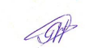 Я.С. Приходченко

